TRƯỜNG THPT BÙI THỊ XUÂN

ĐỀ THI HỌC KỲ II - NĂM HỌC 2015-2016
MÔN: VẬT LÝ KHỐI 11
Thời gian làm bài: 45 phút
Ngày thi : 25-4-2016.
I. PHẦN CHUNG ( 7,0 điểm) ( dành cho tất cả các lớp )

CÂU 1: (1,5 điểm) Chiết suất tuyệt đối n của một môi trường là gì? Viết công thức liên hệ giữa chiết suất tuyệt đối với vận tốc ánh sáng.
Áp dụng: Tốc độ ánh sáng trong chân không là c = 3.10⁸ m/s. Kim cương có chiết suất n = 2,42. Tính tốc độ ánh sáng truyền trong kim cương.
CÂU 2: (1,5 điểm) Suất điện động cảm ứng trong mạch kín:
* Nêu định nghĩa suất điện động cảm ứng.
* Phát biểu và viết biểu thức của định luật Faraday.
CÂU 3: (1,0 điểm) Thấu kính là gì? Kể tên các loại thấu kính.
CÂU 4: (1,5 điểm)
Khung dây dẫn phẳng dẹt hình chữ nhật có kích thước (10cmx12cm) gồm 80 vòng dây được đặt trong từ trường đều có đường sức từ vuông góc với mặt phẳng khung và B = 5.10⁻³ T. Người ta làm cho từ trường giảm đều tới không trong thời gian 0,01 s.
a/ Tìm độ lớn của suất điện động cảm ứng xuất hiện trong khung trong thời gian này.
b/ Biết dây dẫn tạo nên khung dây có điện trở suất 1,72.10⁻⁸ Ωm và có diện tích tiết diện S = 0,2 mm². Tính công suất nhiệt tỏa ra trên khung dây trong thời gian này.
CÂU 5: (1,5 điểm) Một vật sáng AB đặt vuông góc với trục chính của một thấu kính cho ảnh ảo A/B/ = AB và ảnh A/B/ cách thấu kính 5 cm.
a) Tìm tiêu cự và độ tụ của thấu kính.
b) Vẽ ảnh A/B/ của vật AB qua thấu kính.

II. PHẦN BẮT BUỘC ( 3 điểm )
A. Phần bắt buộc dành cho các lớp 11A1, 11A3, 11A5, 11A6, 11A7, 11A8, 11A9, 11A11, 11A12, 11A13, 11A14

CÂU 6: (1,5 điểm) Một tia sáng được chiếu đến điểm giữa mặt trên của một khối lập phương trong suốt (cạnh a) có chiết suất n = 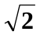. Tìm góc tới i lớn nhất đế tia khúc xạ vào trong khối còn gặp mặt đáy của khối lập phương.
CÂU 7: (1,5 điểm) Đặt vật sáng AB vuông góc với trục chính của một thấu kính sẽ có ảnh A₁B₁ cùng chiều với vật và A₁B₁ = 0,3AB. Di chuyển vật AB trên trục chính một đoạn 25 cm thì ta có ảnh A₂B₂ cùng chiều với vật, biết A₂B₂ = 2A₁B₁. Tìm tiêu cự của thấu kính.

B. Phần bắt buộc dành cho các lớp 11A2, 11A4, 11A10, 11A15

CÂU 8: (1,5 điểm) Ba môi trường trong suốt (1), (2) và (3) có thể đặt tiếp giáp nhau. Với cùng một góc tới i = 60⁰; nếu ánh sáng truyền từ (1) vào (2) thì góc khúc xạ là 30º; nếu ánh sáng truyền từ (1) vào (3) thì góc khúc xạ là 45º. Hỏi nếu ánh sáng truyền từ (3) vào (2) vẫn với góc tới i thì góc khúc xạ là bao nhiêu?
CÂU 9: (1,5 điểm) Đặt vật sáng AB vuông góc với trục chính của một thấu kính sẽ có ảnh A₁B₁ cùng chiều với vật và lớn gấp 3 lần AB. Di chuyển vật AB một đoạn 8 cm thì ta thu được ảnh A₂B₂ ngược chiều với vật và cũng lớn gấp 3 lần AB. Tìm tiêu cự của thấu kính.

------------ HẾT ------------
ĐÁP ÁN ĐỀ THI HỌC KỲ II - VẬT LÝ 11 - NĂM HỌC 2015-2016

Câu | Nội dung | Điểm
Câu 1  (1,5 đ) | * Chiết suất tuyệt đối của một môi trường là chiết suất tỉ đối của môi trường đó đối với môi trường chân không. | 0,5
Câu 1  (1,5 đ) | * Liên hệ giữa chiết suất tuyệt đối với vận tốc ánh sáng: n =  | 0,5
Câu 1  (1,5 đ) | + Tính đúng: v = 1,24.10⁸ (m/s). | 0,5
Câu 2  (1,5 đ) | - Định nghĩa suất điện động cảm ứng.  - Suất điện động cảm ứng (E_{c}) là suất điện động sinh ra dòng điện cảm ứng (i_{c}) trong mạch kín. | 0,5
Câu 2  (1,5 đ) | - Định luật faraday.  a. Phát biểu:  Độ lớn suất điện động cảm ứng trong một mạch kín tỉ lệ với tốc độ biến thiên của từ thông qua mạch kín đó.  b. Biểu thức: 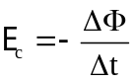 hoặc: 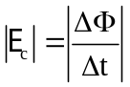 | 0,5  0,5
Câu 3  (1,0 đ) | * Thấu kính: là một khối chất trong suốt giới hạn bởi hai mặt cầu hoặc mặt phẳng và một mặt cầu.  * Có 2 loại TK: Thấu kính lồi và thấu kính lõm.  Hoặc : Thấu kính rìa mỏng và thấu kính rìa dày.  Hoặc : Thấu kính hội tụ và thấu kính phân kỳ. | 0,5  0,5
Câu 4  (2,0 đ) | a) CT: 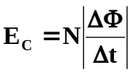 | 0,25
Câu 4  (2,0 đ) | Tính đúng: E_{C} = 0,48 V | 0,5
Câu 4  (2,0 đ) | b) R = 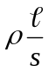 ≈ 3  và I = 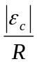 = 0,16 A. (CT:0.25; R=3 0.25; I=0,16A 0.25) | 0,25x3
Câu 4  (2,0 đ) | P = RI² = 0,0768 (W). | 0,5
Câu 5  (1,5 đ) | a/ Viết: 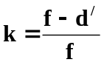 | 0,25
Câu 5  (1,5 đ) | Tính đúng: f = - 10 (cm) | 0,25
Câu 5  (1,5 đ) | Viết : 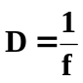 | 0,25
Câu 5  (1,5 đ) | Tính đúng: D= - 10 (dp) | 0,25
Câu 5  (1,5 đ) | b/ Vẽ hình đúng.  (thiếu mũi tên trừ 0,25 đ)  i  r  I  S  R  H  a | 0,5
Câu 6  (1,0 đ) | a) Vẽ hình đúng: | 0,5
Câu 6  (1,0 đ) | * Tính đúng: sinr = 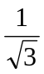 | 0,5
Câu 6  (1,0 đ) | * Tính đúng: i_{Max} ≈ 54,7⁰. | 0,5
Câu 7  (1,5 đ) | * Ta có: 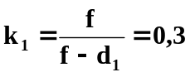  * Ta có: 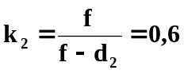  * Với : d₂ = d₁ – 25  * Suy ra: f = - 15 (cm) | 0,25  0,25  0,25  0,75
Câu 8  (1,5 đ) | * Từ (1) sang (2): 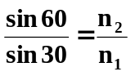= 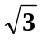  * Từ (1) sang (3): 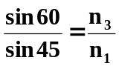= 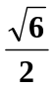  * Suy ra: 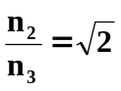  * Từ (3) sang (2): 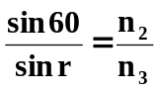= 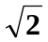  * Suy ra : r ≈ 37,76⁰. | 0,25  0,25  0,25  0,25  0,5
Câu 9  (1,5 đ) | * Ta có: 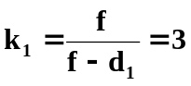  * Ta có: 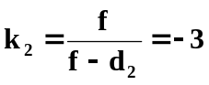  * Với : d₂ = d₁ + 8  * Suy ra: f = 12 (cm) | 0,25  0,25  0,25  0,75

Lưu ý:
Học sinh có thể giải gộp hoặc trình bày cách khác mà đúng vẫn cho đủ điểm.
Học sinh thiếu đơn vị ở mỗi câu hỏi của bài toán (trừ 0,25đ), tối đa trừ 0,5đ trên toàn bài.

